Формирование заявки на разъяснение/изменение/отмену извещения
Если у заказчика есть необходимость ответить на запрос на разъяснение к опубликованному извещению, внести в него изменение, отменить опубликованное извещение или не инициировать размещение извещения (отменить заявку на закупку), ему необходимо создать Заявку на разъяснение /изменение / отмену.
Если нужно ответить на запрос о разъяснении к опубликованному извещению, внести в него изменение или отменить опубликованное извещение необходимо зайти в фильтр «Извещение размещено на ЕИС» папки «Заявки на закупку». Выделить нужную заявку и нажать кнопку [Разъяснение/изменение/отмена] (Рисунок 1).

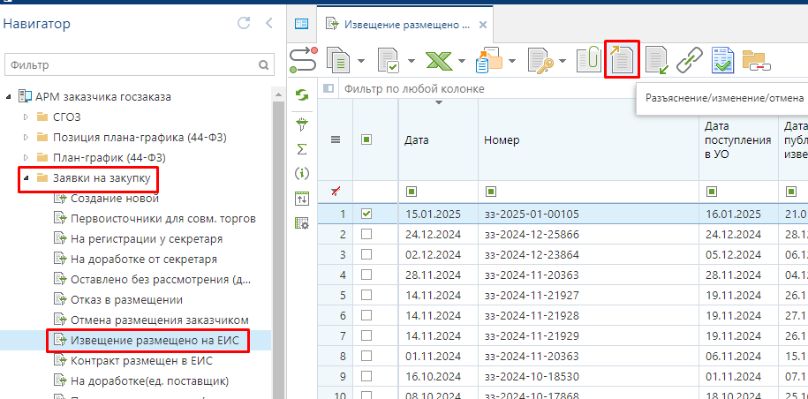

Рисунок 1. Формирование заявки на разъяснение/изменение/отмену для опубликованного извещения.

Если нужно не инициировать размещение извещения (отменить заявку на закупку), необходимо зайти в фильтр «Оставлено без рассмотрения (доработка от специалиста)» папки «Заявки на закупку». Выделить нужную заявку и нажать кнопку [Разъяснение/изменение/отмена]
(Рисунок 2).
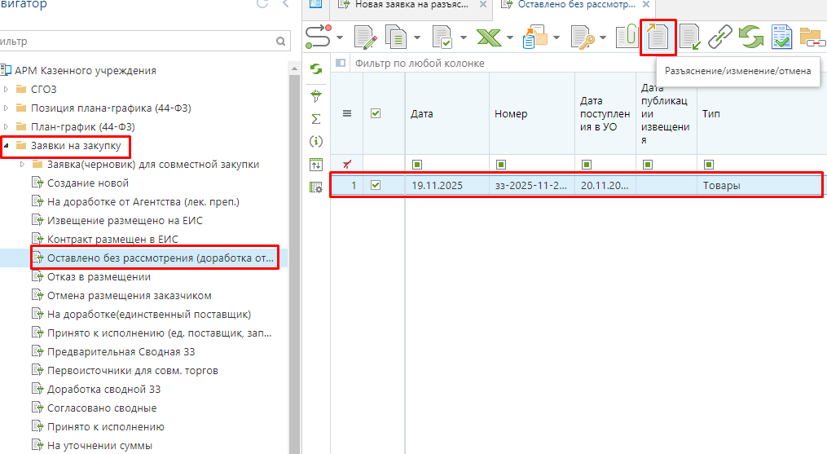

Рисунок 2. Формирование заявки на разъяснение/изменение/отмену для заявки без извещения.

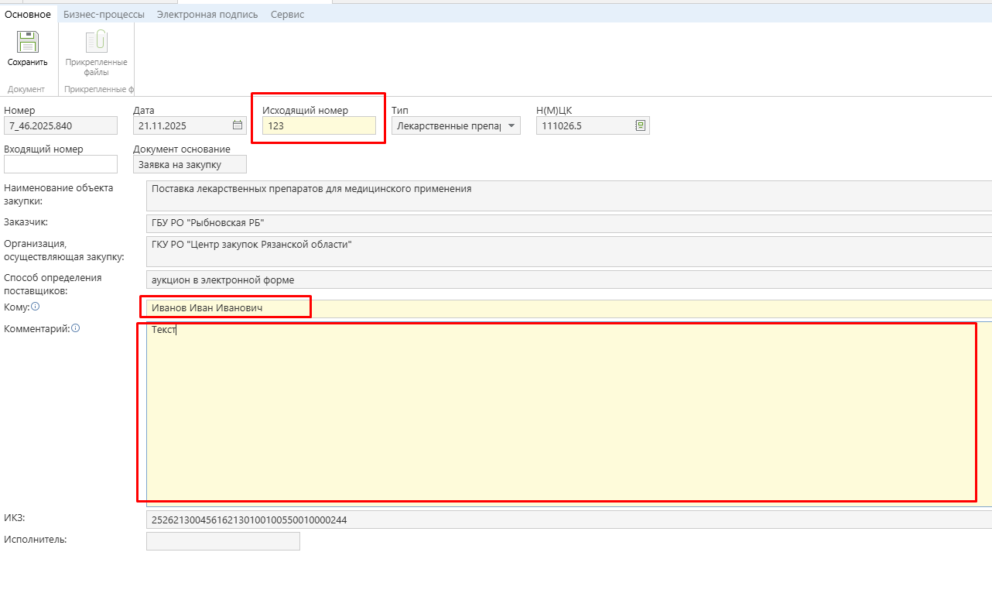
Рисунок 3. Форма документа заявки на разъяснение/изменение/отмену

В открывшейся форме документа необходимо заполнить все обязательные поля
- «Исходящий номер»;
- «Кому (специалист)»;
- «Комментарий» (Рисунок 3)
и сохранить документ по кнопке:
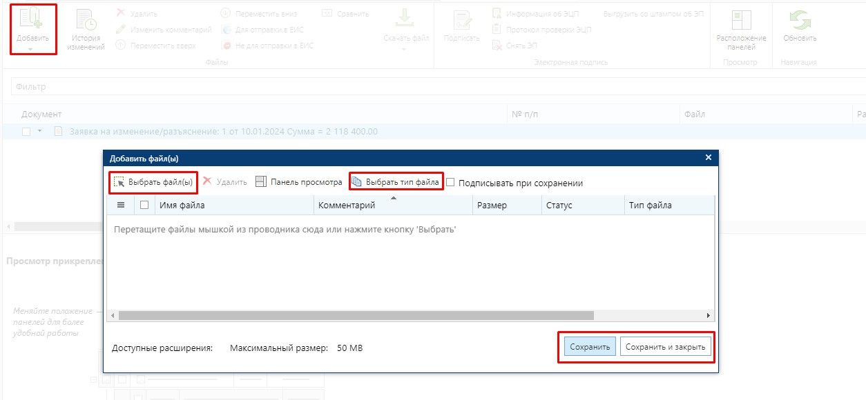
Далее при необходимости нужно прикрепить файлы, которые необходимо подписать электронной подписью (Рисунок 4).
Рисунок 4. Прикрепление документа

Чтобы отправить созданный документ в ГКУ РО «Центр закупок Рязанской области» нужно закрыть сохраненный документ и перейти в фильтр «Новая заявка на разъяснение/изменение/отмену/отказ» папки «Корреспонденция ЦЗ». Выделить нужный документ, нажать кнопку подписать (Рисунок 5).

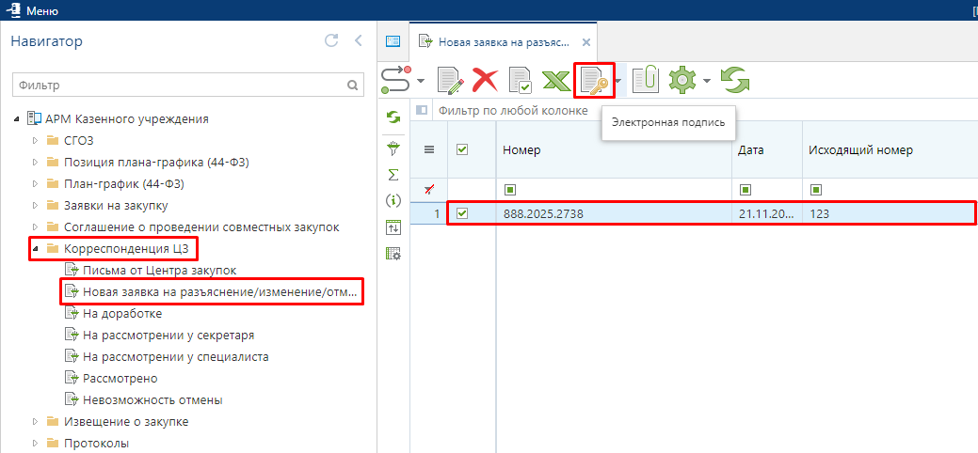

Рисунок 5. Заявка на разъяснение/изменение/отмену

Подписанный документ необходимо отправить по маршруту (Рисунок 6)

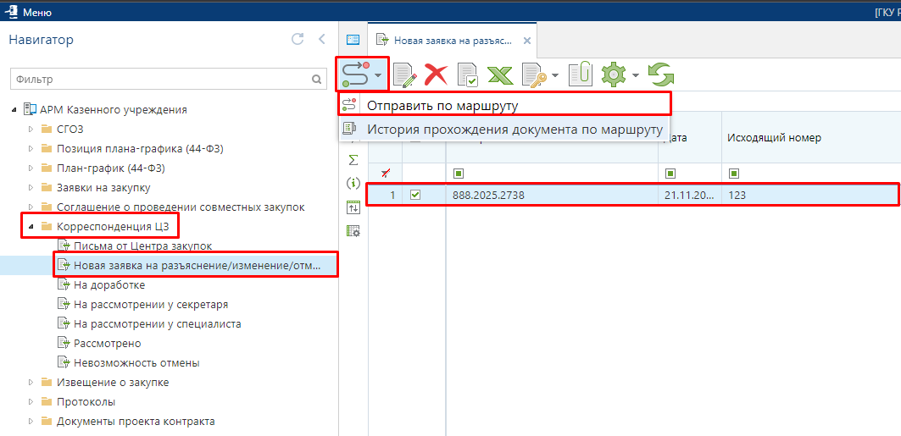
Рисунок 6. Заявка на разъяснение/изменение/отмену

